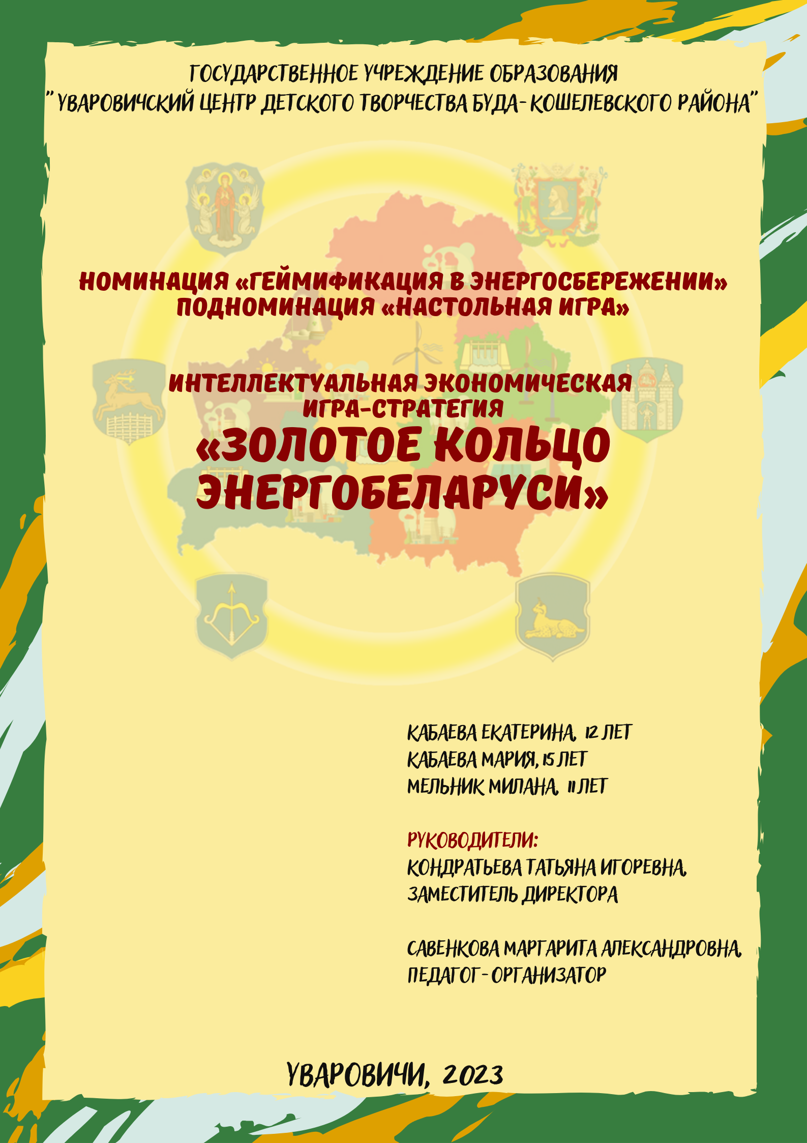

Содержание

Введение 3
Основная часть 5
Подготовка и проведение игры 6
Заключение 9
Вопросы и ответы к игре 10

Введение

Эффективное использование энергетических ресурсов волнует сегодня активную молодежь Республики Беларусь.
С целью распространения актуальной информации и идей энергосбережения среди детей и подростков в возрасте от 10 до 14 лет мы разработали и создали настольную интеллектуальную экономическую игру-стратегию «Золотое кольцо ЭнергоБеларуси».
Став ее участником, вы познакомитесь со значимыми объектами и достижениями нашей страны в области энергосбережения, с примерами успешной реализации энергоэффективных проектов на предприятиях и в организациях.
Цель игры – формирование творческой и социально активной личности учащихся, обладающей компетенциями в области энергосбережения и энергопотребления средствами игровых технологий.
Задачи:
- расширить знания об экономном использовании энергии и энергоресурсов;
- познакомиться с методами, способами и средствами энергосбережения;
- развить наблюдательность, грамотность, логику, коммуникабельность, внимание и память;
- формировать экономическую грамотность;
- воспитывать культуру энергоэффективного поведения и убеждение важности личного вклада в энергосбережение Республики Беларусь.
В структуру игры-стратегии положены принципы: посильности, целесообразности, доступности, коммуникативной направленности.
Игра представляет собой игровое поле, разбитое на территориальные единицы, названия которых связаны с энергосбережением.
Информационное поле содержит познавательную информацию по энергоэффективности, связанную с каждой областью Республики Беларусь, позволяющую правильно ответить на вопросы игры-стратегии и получить дополнительный шанс.
Учащиеся Уваровичского центра детского творчества Буда-Кошелевского района Гомельской области стали первыми участниками этой увлекательной и полезной игры-стратегии. Они узнали много новой и интересной информации по рациональному использованию энергоресурсов в Республике Беларусь и преимуществах энергоэффективного образа жизни.
Представленная на конкурс игра познавательна, её можно использовать как на занятиях в школе, так и для организации домашнего досуга. Тестирование новой разработки игры показало, что обучение через игру позволяет получить дополнительные знания и умения в удобном формате; повысить мотивацию к обучению; внедрить актуальное интерактивное обучение на практике.
Наше участие в номинации «Геймификация в энергосбережении», надеемся, будет способствовать распространению эффективного опыта энергосберегающей деятельности в учреждениях образования, даст возможность поделиться новыми идеями, проявить участникам свои творческие способности и донести до широкой аудитории необходимость бережного отношения к природным ресурсам.

Основная часть

Стратегическая цель игры – стать лидером по созданию энергоэффективной инфраструктуры на своей территории, покупая энергоресурсы и энергообъекты.
Набор игры «Золотое кольцо ЭнергоБеларуси»:
• игровое поле (1 шт.);
• игровые фишки-фигурки (6 шт.);
• энергогрошики номиналом10, 20, 50, 100, 200 (по 150 шт. каждый);
• набор карточек «Вопрос» (15 шт.)
•набор карточек «Шанс» (15 шт.);
• игровые кубики (2 шт.);
• карточки с территориальными единицами (24 шт.);
• карточки с энергоресурсами (18 шт.).
В игре принимают участие от 2 до 6 игроков. Игрокам необходимо собрать как можно больше территориальных единиц (улица, сквер, аллея, площадь, проспект, переулок) одного цвета и пополнить их энергетическими ресурсами и объектами. К энергетическим ресурсам и объектам относятся: лампочки, гидроэлектростанции, ветрогенераторы, солнечные батареи, электромобили. Их можно приобрести в Магазине, став на игровую клетку «Магазин» того или иного энергетического объекта, ресурса, либо став на игровую клетку «Шанс».
В случае, если у игрока выпал «Дубль» (на кубиках выпало одинаковое число очков), игрок перемещает свою фишку на сумму этих очков и ходит еще раз.
Финал игры наступает, когда заканчиваются все карточки с энергоресурсами. Каждый участник отдает свои территориальные единицы и карточки с энергоресурсами ведущему, он подсчитывает результаты в соответствии с баллами и объявляет Победителя.

Подготовка и проведение игры

Подготовка к игре
Участникам необходимо выбрать игровую фишку-фигурку. Определить ведущего. В обязанности ведущего входит: раздавать энергогрошики участникам; проверять ответы участников, которые вытянули карточки с вопросом; раздавать территориальные единицы; выдавать участникам приобретенные ими энергоресурсы и объекты.
Карточки «Шанс» и «Вопрос» выкладываются на соответствующие участки игрового поля.
Ведущий отслеживает покупки территориальных единиц, выдает энергогрошики при прохождении игровых клеток «Энергобанк», «Энергозаправка» и при правильном ответе на вопрос.
Основные приготовления к игре завершены: далее необходимо изучить правила, чтобы приятно провести время с друзьями.
Начало игры
Каждый игрок получает стартовый капитал – 2000 энергогрошиков (5 по 200, 5 по 100, 7 по 50, 5 по 20, 5 по 10).
Участники размещают игровые фишки на игровой клетке «Энергобанк» и бросают кубики по очереди, двигаясь по полю по часовой стрелке.
Очередность хода
Каждый игрок бросает два кубика. Первым ходит тот, у кого выпадет наибольшее количество баллов. Остальные игроки ходят за ним по часовой стрелке.
При каждом перемещении через клетку «Энергобанк» игрок получает 200 энергогрошиков.
Территориальные единицы (площадь, переулок, бульвар, улица, сквер, проспект)
Все территориальные единицы на игровом поле и соответствующие карточки пронумерованы от 1 до 3. Когда игрок останавливается на свободной территориальной единице, он может купить ее, заплатив стоимость, указанную на поле.
В ходе игры участники могут собрать территориальные единицы разных цветов. Задача участников – собрать как можно больше территориальных единиц одного цвета, для которых они будут приобретать энергоресурсы и объекты. В процессе игры-стратегии участники могут обмениваться территориальными единицами друг с другом, покупать их за энергогрошики, искать взаимовыгодное предложение для обоих сторон.
Если фишка остановилась на клетке «Шанс», игрок берет верхнюю карточку с игрового поля «Шанс» и перемещается в Магазин, указанный на ней (по часовой стрелке).
При достаточном количестве энергогрошиков он может приобрести энергоресурс из этого Магазина.
Если фишка останавливается на клетке «Вопрос», игрок берет верхнюю карточку (на игровом поле лежат карточки «Вопрос») и отвечает на вопрос. Если игрок отвечает правильно – получает 20 энергогрошиков, за неправильный ответ штраф – 10 энергогрошиков.
Став на игровую клетку «Магазин», участник может приобрести энергоресурс за то количество энергогрошиков, которое объявляет ведущий, но при условии, что у него есть хотя бы одна территориальная единица одного цвета.
Стоимость энергоресурсов:
- лампочки (50 энергогрошиков);
- ветрогенераторы (150 энергогрошиков);
- солнечные батареи (170 энергогрошиков);
- гидроэлектростанции (200 энергогрошиков);
- электромобили (250 энергогрошиков).
Игроки не могут приобретать энергоресурсы, пока у них не будет одной территориальной единицы. Если игрок становится в игровую клетку «Магазин» или «Автосалон» до того, как у него появится территориальная единица, он не совершает никаких действий и ждет следующего хода.
Став на игровую клетку «Энергозаправка», участник получает 50 энергогрошиков.
Игра завершается, когда все энергоресурсы и объекты будут на руках у игроков. Каждый энергоресурс имеет определенное количество баллов. Ведущий подсчитывается количество карточек с территориальными единицами одного цвета и баллами, объявляет Победителя.
Количество баллов:
• карточки с территориальными единицами – 10 баллов;
• лампочки – 5 баллов;
• ветрогенераторы – 10 баллов;
• солнечные батареи – 13 баллов;
• гидроэлектростанции – 15 баллов;
• электромобили – 17 баллов.
Советы:
– инвестируйте разнообразно: стройте и развивайте объекты разных категорий;
– будьте стратегичными в покупках и обменах с другими игроками;
– знания об энергосбережении могут стать ключом к успеху.

Заключение

Геймификация в образовательном процессе позволяет развивать память, внимание, создает благоприятную атмосферу, снимает эмоциональное напряжение, позволяет учащимся проявить свои способности.
«Золотое кольцо ЭнергоБеларуси» – игра-стратегия, для достижения успеха в которой кроме знаний необходимо еще быстро рассуждать и тщательно обдумывать каждый ход.
«Золотое кольцо ЭнергоБеларуси» – игра, которая обучает детей и подростков не только основам энергосбережения и пониманию важности возобновляемых источников энергии, но также учит экономической грамотности, развивает логику, коммуникабельность, тренирует память, терпение и усидчивость.
«Золотое кольцо ЭнергоБеларуси» – игра, которая приносит радость и доставляет удовольствие. Положительные эмоции, сопровождающие процесс игры, способствуют повышению интереса учащихся, концентрации их внимания на задании.
Использование данной игры-стратегии позволит обеспечить совершенствование знаний, умений и навыков учащихся в области энергосбережения и бережного отношения к природе и энергоресурсам.
Ключевой особенность игры-стратегии является способность увлечь, захватить все внимание и не отпускать от себя долгое время.
Без сомнения, можно утверждать, что использование возможностей интеллектуальной экономической игры-стратегии «Золотое кольцо ЭнергоБеларуси» является эффективным средством формирования творческой и социально активной личности учащихся, обладающей компетенциями в области энергосбережения и энергопотребления.
Играйте с нами! Включайте энергоэффективность! Знайте, Беларусь – энергоэффективная страна!
Вопросы и ответы к игре

- Как называется бережное (рациональное, эффективное) использование энергии?
Ответ: энергосбережение
- В Республике Беларусь ветроэнергетический потенциал составляет 15,65 млрд киловатт-часов. Это при среднегодовом показателе 5,7 м/с. Что это за показатель?
Ответ: скорость ветра
- В настоящее время в Республике Беларусь функционируют Чигиринская и Осиповичская, общей мощностью 3,7 МВт. Назовите их одной аббревиатурой.
Ответ: ГЭС
- В домах для энергосбережения применяется устройство управления освещением. Что это за устройство?
Ответ: датчики движения (движется кто-то – свет зажегся)

Какая область в Республике Беларусь в сфере энергосбережения признана лучшей в 2023 году?

Ответ: Витебская область

Одна из крупнейших солнечных электростанций страны находится...

Ответ: в Брагинском районе
- ЕЁ проводит Департамент по энергоэффективности к международному Дню энергосбережения, который ежегодно отмечается 11 ноября.
Ответ: информационно-образовательная акция «Беларусь – энергоэффективная страна»

Под каким девизом проходит республиканская информационно-образовательная акция «Беларусь – энергоэффективная страна»?

Ответ: Включай энергоэффективность!
- Департамента по энергоэффективности Республики Беларусь отметил в 2023 году юбилей. Какой?

Ответ: 30 лет

На крыше складского комплекса в Бресте оборудовали сотни солнечных панелей и запустили электростанцию. Какая компания реализовала уникальный проект?

Ответ: компания BREMOR

В Витебской области 2017 году на Двине с разницей в месяц введены в эксплуатацию 2 гидроэлектростанции. Назовите их.

Ответ: Полоцкая и Витебская ГЭС
- Какая область Республики Беларусь занимает лидирующие позиции по количеству и установленной мощности действующих ветроэнергетических установок?
Ответ: Могилевская область
- В каком году белорусские ученые представили первый отечественный электромобиль?
Ответ: в 2017 году
- В каком городе Гомельской области находится завод по изготовлению топливных гранул (пеллетов)?
Ответ: в г.Житковичи
15.Какой класс энергоэффективности бытовой техники является наиболее экономичным?
Ответ: А+++

